

**動きやすいジャージなどのパンツスタイルでお越し下さい！**

**（参加希望者多数の場合は、尚絅附属こども園遊戯室に変更します。）**

●場所 / **尚絅大学武蔵ヶ丘キャンパス短大１号館リトミック室**ール

●日時 / **２０１9年3月１8日（月）13時～16時**

***尚絅子育て研究センター主催***

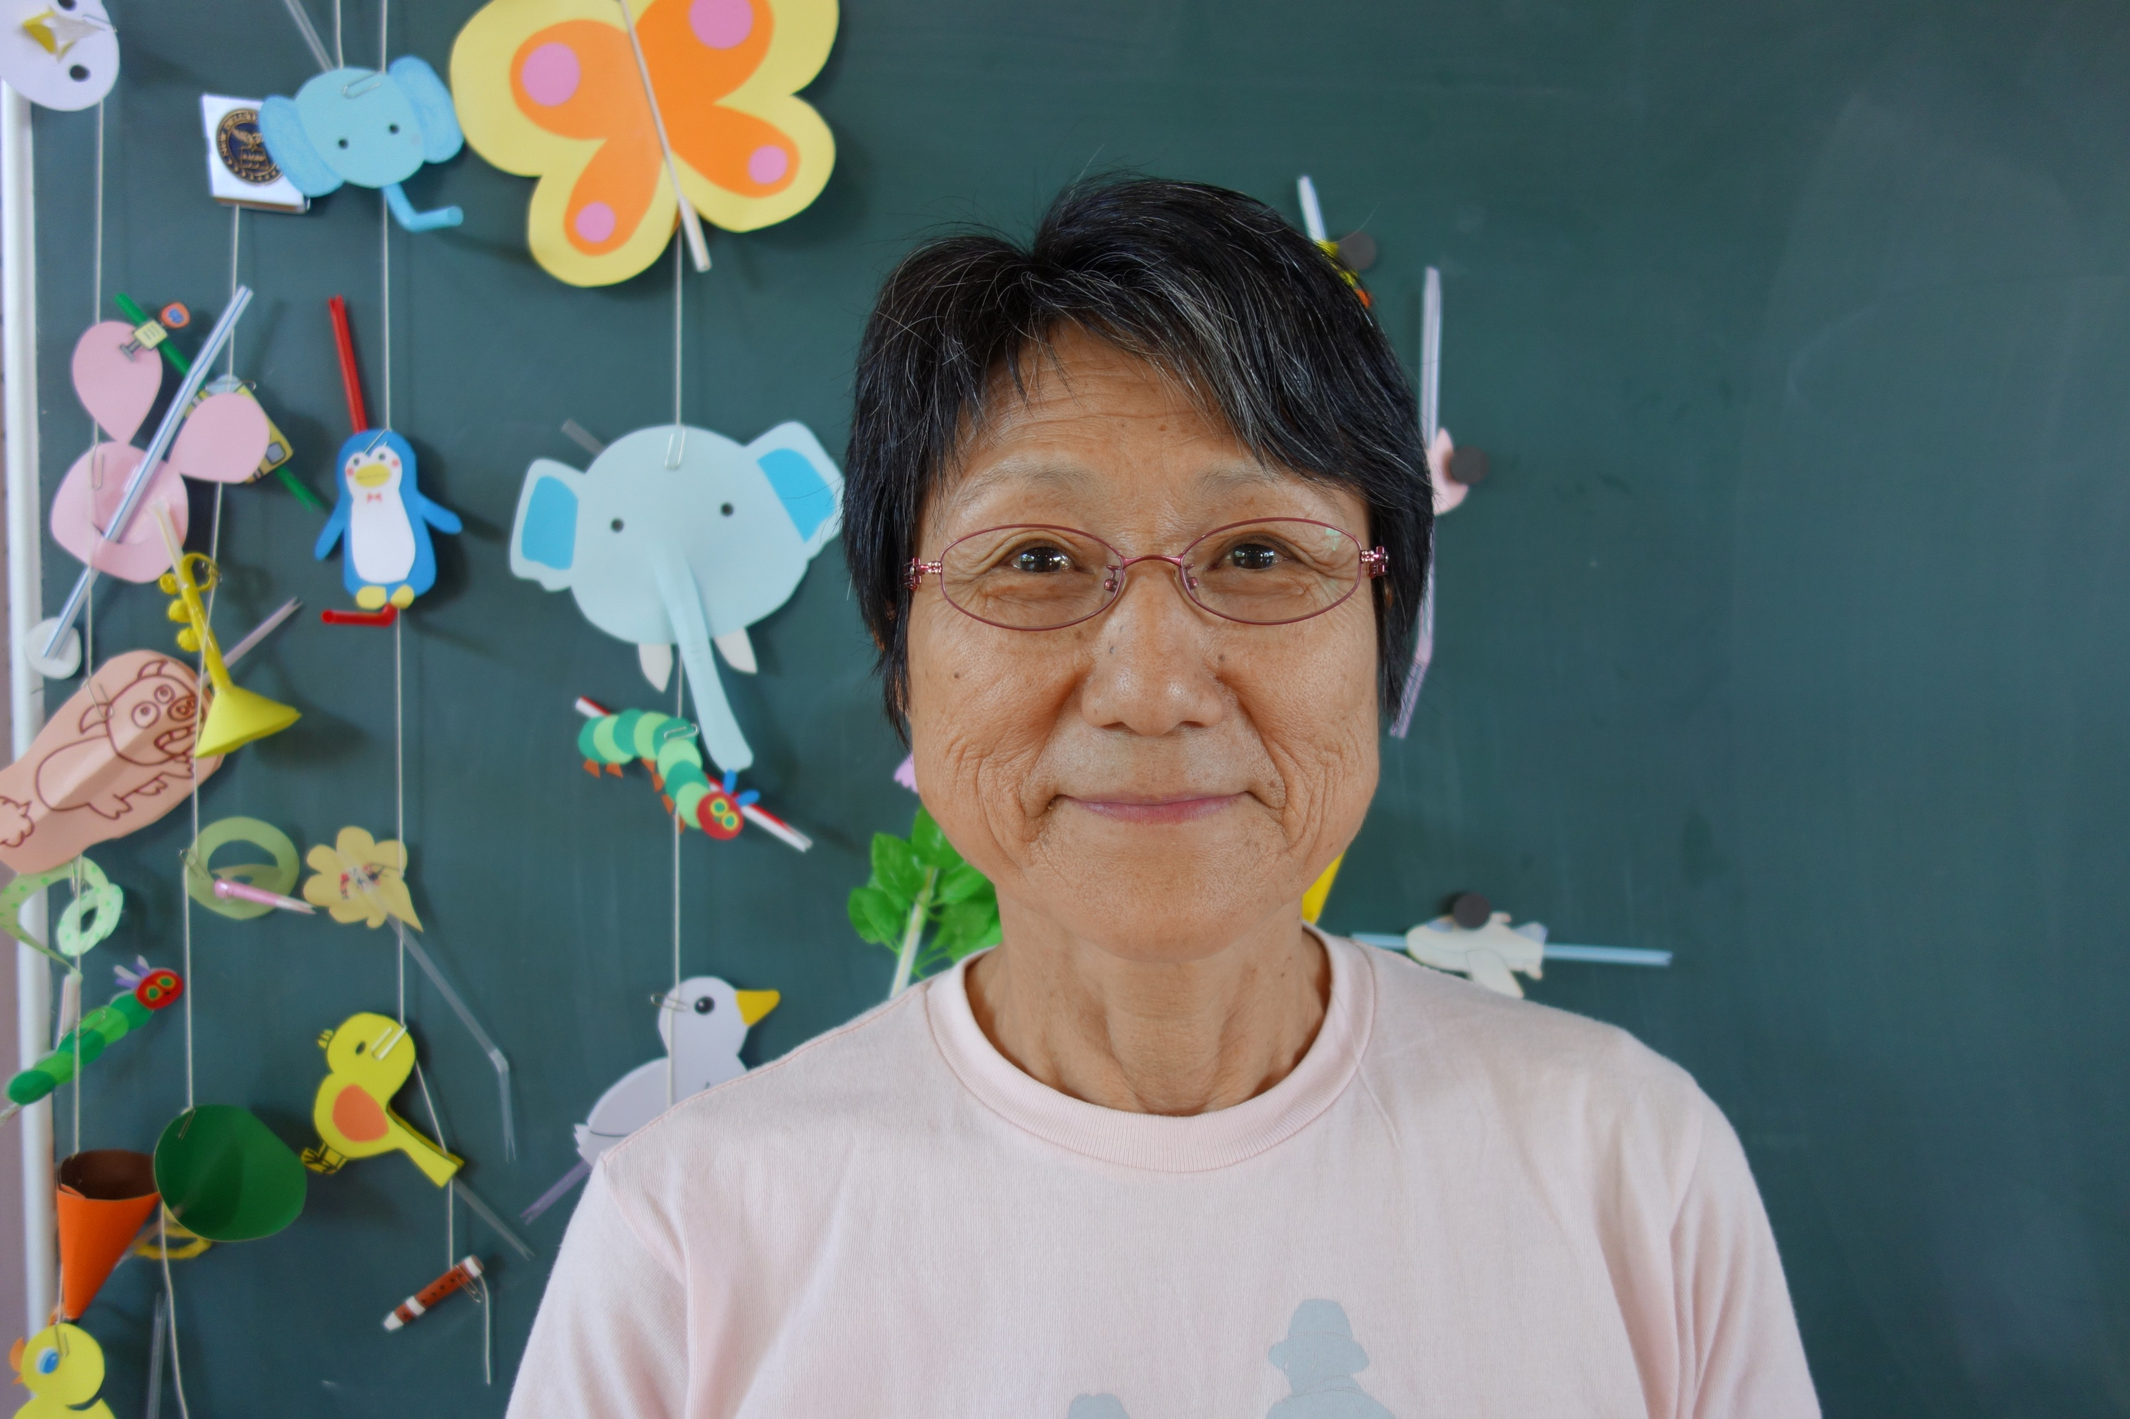

●内容　**※定員50名　参加費無料！**

　 12:45　受付

　 13:00　講演

14:00　実践演習

**講師** **相澤幸代**さん（尚絅大学短期大学部幼児教育学科非常勤講師）

**『子どもの体と心を豊かに育てるリズム遊び』**

＊最近、子どもたちの体の育ちや動きに気になることはありませんか？私たちは、保育の

中で体も心も健やかに育っていくことを願って止みません。その手立ての一つとして、

子ども自らが楽しく体を動かし心を豊かに表現できる基本の「リズム遊び」について、

育ちの過程を丁寧に振り返るお話とともにリズム遊びの実践演習を行いたいと思います。

**プロフィール**

　　　保育士歴45年。熊本医療センター二の丸保育園園長を長年務め、現在は

尚絅大学短期大学部幼児教育学科非常勤講師として、「乳児保育」の授業を担当。

保育実践相談支援員として、各園の保育や子どもへの支援の相談対応を行ってい

らっしゃいます。また、楽しいリズム遊びの研修講師もされている素敵な方です。

**〈住所〉**

**菊陽町武蔵ヶ丘北２－８－１尚絅大学武蔵ヶ丘キャンパス**

**電話096-338-8840（事務代表）**

**〈問い合わせ・申込み先〉（園名と参加人数をメールにてお知らせください。）**

**尚絅子育て研究センター　増淵千保美masubu@shokei-gakuen.ac.jp**

第5回保育実践講演会